REZULTATI POSLOVANJA PODUZETNIKA SA SJEDIŠTEM U VARAŽDINU U 2019. GODINI
Prema broju obrađenih godišnjih financijskih izvještaja, u Varaždinu, sjedištu Varaždinske županije, u 2019. godini poslovao je 2.091 poduzetnik s 20.780 zaposlenih, što je povećanje broja zaposlenih za 3,8% u odnosu na 2018. godinu.
Tablica 1. Financijski rezultati poslovanja poduzetnika sa sjedištem u Varaždinu u 2019. godini
(iznosi u tisućama kuna, prosječne plaće u kunama)
Opis | 2018. | 2019. | Index
Broj poduzetnika |  | 2.091 | -
Broj dobitaša | 1.371 | 1.493 | 108,9
Broj gubitaša | 508 | 598 | 117,7
Broj zaposlenih | 20.023 | 20.780 | 103,8
Ukupni prihodi | 14.370.892 | 15.157.089 | 105,5
Ukupni rashodi | 14.043.293 | 14.558.506 | 103,7
Dobit prije oporezivanja | 617.641 | 702.441 | 113,7
Gubitak prije oporezivanja | 290.042 | 103.859 | 35,8
Porez na dobit | 88.625 | 110.964 | 125,2
Dobit razdoblja | 529.058 | 591.622 | 111,8
Gubitak razdoblja | 290.084 | 104.004 | 35,9
Konsolidirani financijski rezultat – dobit (+) ili gubitak (-) razdoblja | 238.974 | 487.619 | 204,0
Izvoz | 2.998.183 | 3.228.206 | 107,7
Uvoz | 2.281.057 | 2.311.844 | 101,3
Trgovinski saldo | 717.126 | 916.361 | 127,8
Bruto investicije samo u novu dugotrajnu imovinu | 401.399 | 505.883 | 126,0
Prosječna mjesečna neto plaća po zaposlenom | 4.959 | 5.210 | 105,1
Izvor: Fina, Registar godišnjih financijskih izvještaja
U 2019. godini, poduzetnici Varaždina ostvarili su u odnosu na 2018. godinu rast ukupnih prihoda od 5,5% i rast ukupnih rashoda od 3,7%. S ostvarenih 15,2 milijarde kuna prihoda u 2019. godini, udio poduzetnika Varaždina u ukupnim prihodima županije je 54,4% (27,9 milijardi kuna). Poduzetnici sa sjedištem u Varaždinu iskazali su pozitivan konsolidirani financijski rezultat u 2019. godini, u iznosu od 487,6 milijuna kuna, što je 104,0% više u odnosu na ostvarenu neto dobit u 2018. godini. Udio poduzetnika sa sjedištem u Varaždinu u 2019. godini u broju poduzetnika Varaždinske županije bio je 50,4%, u broju zaposlenih 47,6%, u ukupnim prihodima 54,4%, u ukupnim rashodima 54,8%, u dobiti razdoblja 46,8% i u gubitku razdoblja 49,2%.
Tablica 2. TOP 10 poduzetnika sa sjedištem u Varaždinu prema ukupnom prihodu u 2019. godini
(iznosi u tisućama kuna, prosječne plaće u kunama)
OIB | Naziv poduzetnika | Broj zaposlenih | Prosječna mjesečna neto plaća | Ukupni prihodi | Dobit ili gubitak razdoblja
44138062462 | VINDIJA d.d. Varaždin | 1.108 | 6.304 | 2.987.812 | 20.248
21031321242 | KOKA d.d. | 1.486 | 4.805 | 1.317.304 | 21.006
86546227340 | BOMARK PAK d.o.o. | 187 | 5.815 | 558.469 | 15.225
82298562620 | GUMIIMPEX-GRP d.o.o. | 383 | 6.775 | 441.830 | 33.466
24312302965 | TP VARAŽDIN d.o.o. | 520 | 3.135 | 322.292 | 15.762
80258164780 | SOLVIS d.o.o. | 165 | 5.722 | 306.502 | 18.084
61825216722 | Kostwein-proizvodnja strojeva d.o.o | 398 | 5.959 | 278.953 | 3.271
58701507957 | COLAS HRVATSKA d.d. | 303 | 8.969 | 266.362 | 7.961
36080822108 | COTRA d.o.o. | 37 | 7.868 | 259.779 | 8.663
70140364776 | Termoplin d.d. | 104 | 9.149 | 213.494 | 4.145
Ukupno TOP 10 poduzetnika prema ukupnim prihodima |  | 4.691 | 5.394 | 6.952.796 | 147.829
Ukupno svi poduzetnici sa sjedištem u Varaždinu (2.091) |  | 20.780 | 5.210 | 15.157.089 | 487.619
Udio TOP 10 u rezultatima poduzetnika u Varaždinu |  | 22,6% | 103,5% | 45,9% | 30,3%
Izvor: Fina, Registar godišnjih financijskih izvještaja
U razdoblju od 2008. do 2014. godine (iznimka je 2011. god.), bio je trend pada ukupnih prihoda poduzetnika Varaždina, a u razdoblju od 2015. do 2019. godina ukupni prihodi su rasli (grafikon 1.), s tim da u 2019. godini (15,5 milijardi kn) još nije dostignuta razina ukupnih prihoda ostvarenih 2008. godine (16,9 milijardi kn).
Grafikon 1. Ukupni prihodi i rashodi poduzetnika sa sjedištem u Varaždinu, od 2008. do 2019. godine
(iznosi u tisućama kuna)
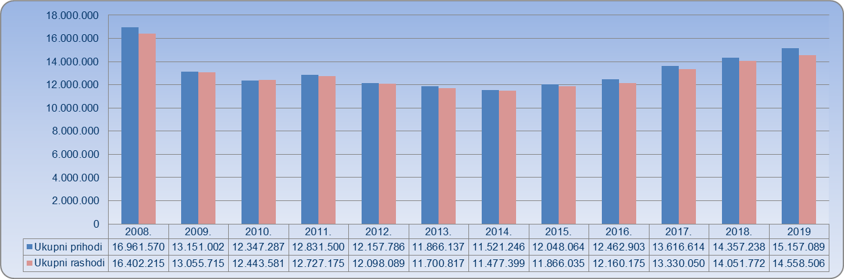
Izvor: Fina, Registar godišnjih financijskih izvještaja
Među poduzetnicima sa sjedištem u Varaždinu, prema ukupnom prihoda u 2019. godini, prva je VINDIJA d.d., čija je pretežita djelatnost 10.51 - Djelatnosti mljekara i proizvođača sira. Društvo je s 1.108 zaposlenih ostvarilo 10,7% ukupnih prihoda svih poduzetnika Varaždinske županije. Druga po visini prihoda je KOKA d.d. koja je ostvarila 4,7% ukupnog prihoda svih poduzetnika Varaždinske županije. Najveću dobit razdoblja u Varaždinu ostvarilo je društvo GUMIIMPEX-GRP d.o.o. s 383 zaposlena koja je iznosila 33,5 milijuna kuna (udio od 5,7% u dobiti razdoblja poduzetnika u Varaždinu).
Na rang listi gradova i općina Varaždinske županije poduzetnici Varaždina na prvom su mjesto po broju poduzetnika (2.091), broju zaposlenih (20.780), ukupnim prihodima (15,2 milijarde kuna), dobiti razdoblja (591,6 milijuna kuna), gubitku razdoblja (104 milijuna kuna) i po neto dobiti (487,6 milijuna kuna).
Tablica 3. Broj poduzetnika, zaposlenih, ukupni prihodi i neto dobit poduzetnika u Varaždinu, u 2019. godini
(iznosi u tisućama kuna)
Naziv grada | Broj poduzetnika |  |  | Broj zaposlenih |  | Ukupni prihod |  | Neto dobit/neto gubitak
Naziv grada | Broj | Rang na razini RH | Rang po žup. sjedištima | Broj | Rang na razini RH | Iznos | Rang na razini RH | Iznos | Rang na razini RH
Varaždin | 2.091 | 8 | 7 | 20.780 | 5 | 15.157.089 | 5 | 487.619 | 9
Izvor: Fina, Registar godišnjih financijskih izvještaja
Prosječna mjesečna neto plaća obračunata zaposlenima kod poduzetnika sa sjedištem u Varaždinu, u 2019. godini iznosila je 5.210 kune i 1,2% je veća u odnosu na prosječnu mjesečnu neto plaću obračunatu zaposlenima kod poduzetnika na području Varaždinske županije (5.150 kuna).
Grafikon 2. Prosječna mjesečna neto plaća zaposlenih kod poduzetnika u Varaždinu, VŽ i RH u 2019. godini
(prosječne plaće u kunama)
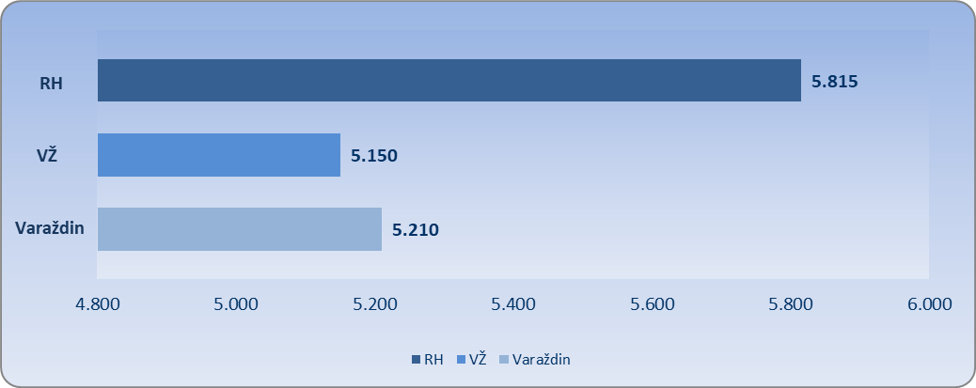
Izvor: Fina, Registar godišnjih financijskih izvještaja
Za usporedbu, prosječna mjesečna obračunata neto plaća zaposlenih kod poduzetnika na razini RH u 2019. godini iznosila je 5.815 kune i veća je 11,6% od prosječne mjesečne neto plaće obračunate zaposlenima kod poduzetnika sa sjedištem u Varaždinu te 12,9% veća od prosječne neto plaće zaposlenih kod poduzetnika sa sjedištem u Varaždinskoj županiji.
Slika 1. Osnovne informacije za društvo VINDIJA d.d., prezentirane u servisu info.BIZ
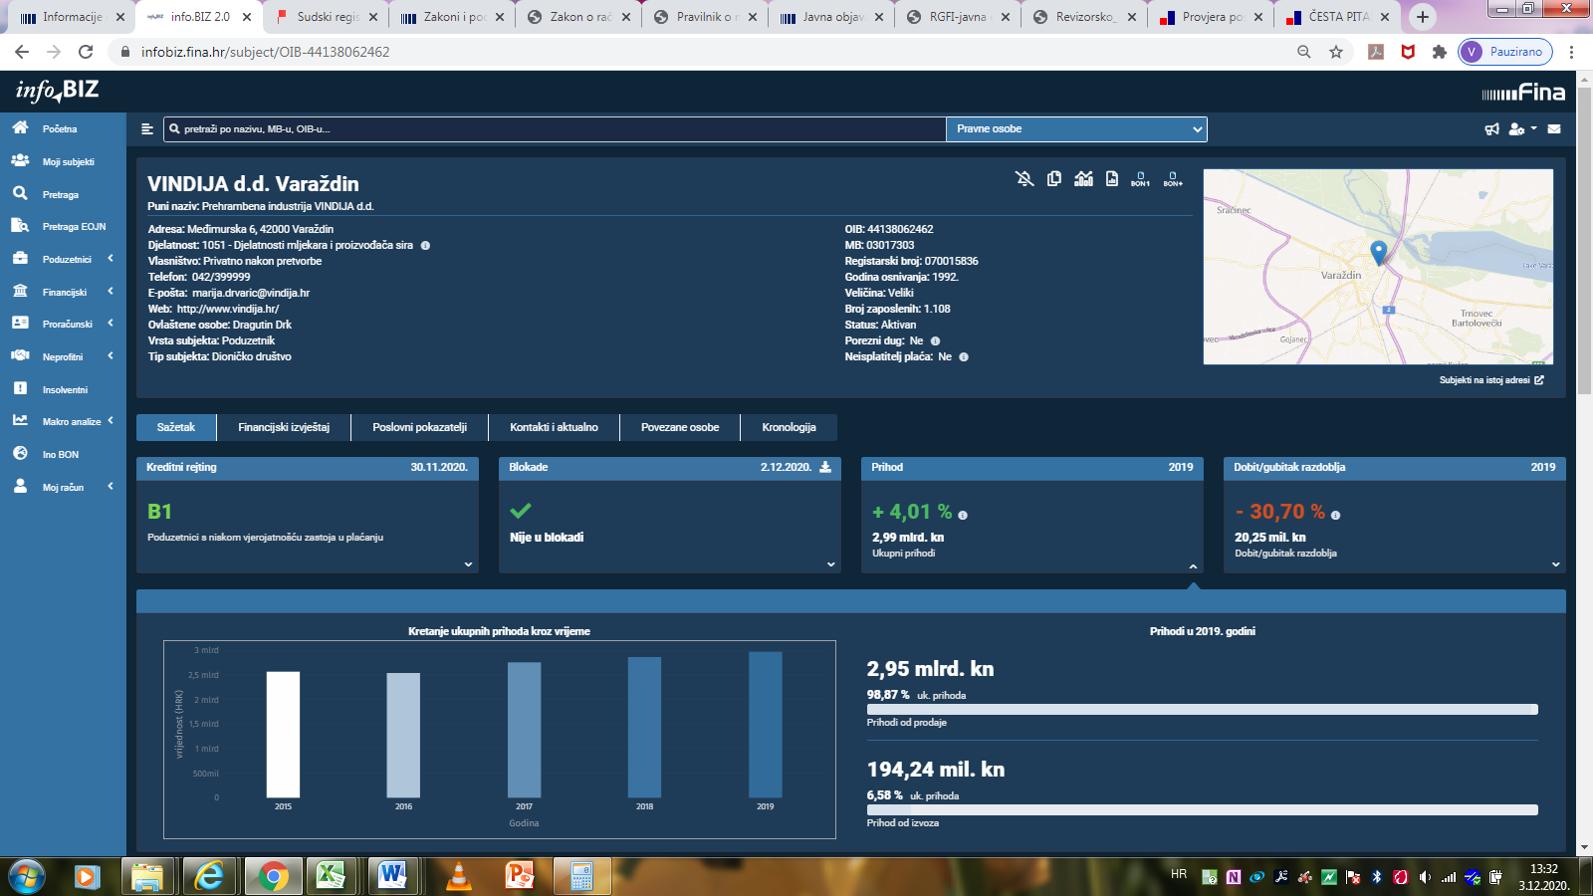
Izvor: Fina, Registar godišnjih financijskih izvještaja, obrada GFI-a za 2015.-2019. godine, prikaz u info.BIZ servisu
Na rang listi 10 poduzetnika sa sjedištem u Varaždinu prema ukupnom prihodu u 2019. godini je i Termoplin d.d., poduzetnik čija je pretežita djelatnost u području D – Opskrba električnom energijom, plinom, parom i klimatizacija, u kojoj je Termoplin d.d. višestruko nagrađen nagradom Zlatna bilanca, od 2013. do 2018. godine.
Slika 2. Osnovne informacije za društvo Termoplin d.d., prezentirane u servisu info.BIZ
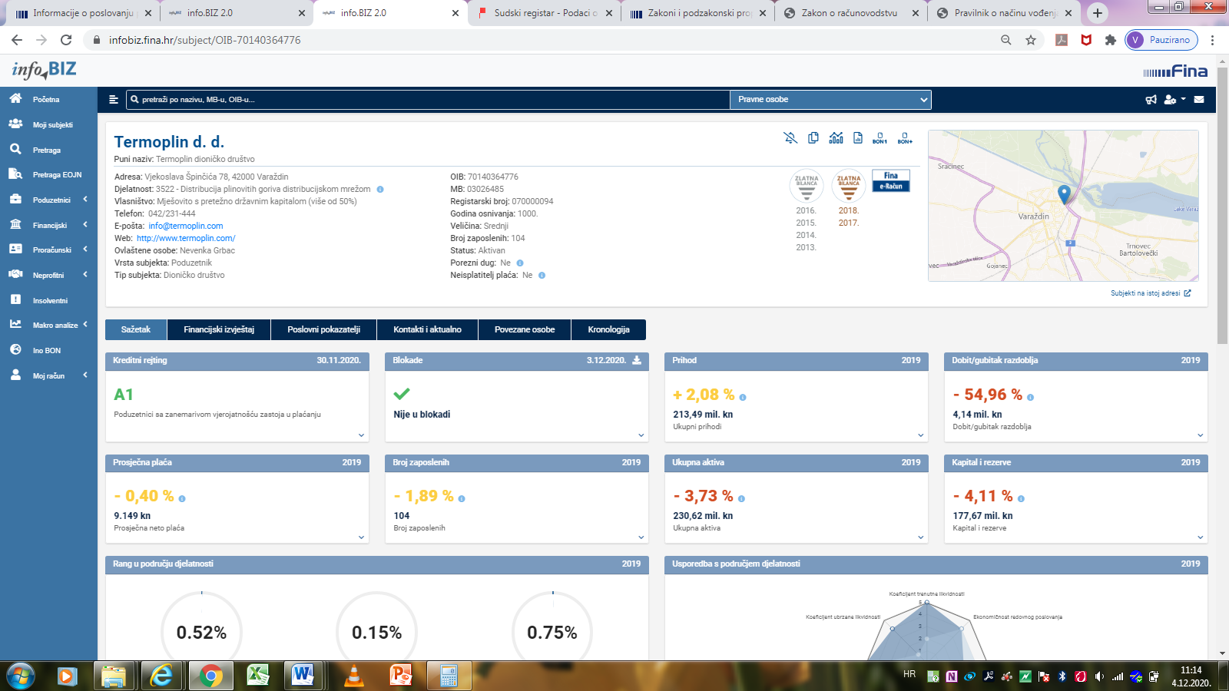

Informacija o tome je li poslovni subjekt u blokadi ili ne, dostupna je korištenjem usluge FINA InfoBlokade slanjem SMS poruke na broj 818058.
Info.BIZ servis pruža uvid u informacije o uspješnosti poslovanja i financijskom položaju svih poslovnih subjekata te o poslovnoj okolini u kojoj oni djeluju. Najveća je i najažurnija baza poslovnih informacija za više od 820.000 poslovnih subjekata iz više od 30 izvora. Omogućuje brže, jednostavnije i sigurnije donošenje poslovnih odluka, sustavno praćenje klijenata, olakšava izradu poslovnih analiza te praćenje trendova i prepoznavanje potencijala na tržištu.  Ako ste zainteresirani i želite ugovoriti uslugu ili kupiti veći broj paketa: prodaja@fina.hr  Ako trebate korisničku podršku: 0800 0080, info@fina.hr | 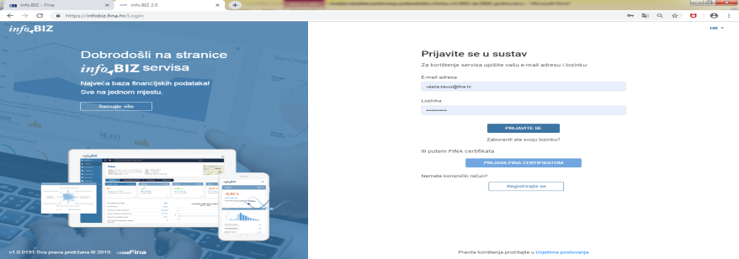

Serija podataka u grafikonu za sve godine prikazana je iz godišnjeg financijskog izvještaja iz kolone tekuće godine.

